|  |  |  |
| --- | --- | --- |
| **المملكة العربية السعودية**  **وزارة التعليم**  **إدارة التعليم بمنطقة جازان**  **مكتب التعليم صبيا**  **متوسطة وثانوية ضمد الأولى** |  | **التاريخ: 29 / 10 / 1446هـ**  **الصف: أول متوسط**  **المادة: رياضيات**  **اختبار الفترة الأولى** |

|  |  |
| --- | --- |
| **اسم الطالبة /** |  |

**السؤال الأول / اختاري الإجابة الصحيحة لكل فقرة:**

|  |  |  |  |  |
| --- | --- | --- | --- | --- |
| **1** | **ما احتمال الحصول على عدد فردي عند رمي مكعب أرقام مرة واحدة ؟** |  | **2** | **ما نوع الزاوية التي قياسها 55؟** |

|  |  |  |  |  |  |  |  |  |
| --- | --- | --- | --- | --- | --- | --- | --- | --- |
| **أ** |  | **ب** |  |  | **أ** | **حادة** | **ب** | **قائمة** |
| **جـ** | **5** | **د** | **6** |  | **جـ** | **منفرجة** | **د** | **مستقيمة** |

|  |  |  |  |  |
| --- | --- | --- | --- | --- |
| **3** | **اوجدي قياس الزاوية (س )** |  | **4** | **أي مما يأتي لا يعد من**  **أسماء الزاوية المبينة** |

|  |  |  |  |  |  |  |  |  |
| --- | --- | --- | --- | --- | --- | --- | --- | --- |
| **أ** | **80** | **ب** | **180** |  | **أ** | **< جـ ب أ** | **ب** | **< ب أ جـ** |
| **جـ** | **40** | **د** | **90** |  | **جـ** | **< أ ب جـ** | **د** | **< ب** |

|  |  |  |  |  |
| --- | --- | --- | --- | --- |
| **5** | **ما قياس زاوية قطاع دائري يمثل 20% من الدائرة؟** |  | **6** | **الزاويتين المتتامتان مجموع قياسهما يساوي :** |

|  |  |  |  |  |  |  |  |  |
| --- | --- | --- | --- | --- | --- | --- | --- | --- |
| **أ** | **10** | **ب** | **72** |  | **أ** | **90** | **ب** | **360** |
| **جـ** | **12** | **د** | **100** |  | **جـ** | **180** | **د** | **300** |

|  |  |  |  |  |
| --- | --- | --- | --- | --- |
| **7** | **شكل مغلق مكون من ثلاث قطع مستقيمة أو أكثر لا يتقاطع بعضها مع بعض** |  | **8** | **باستعمال مبدأ العد الأساسي لـِ : حذاء اذا توفر 4 الوان، و3 مقاسات مختلفة :** |

|  |  |  |  |  |  |  |  |  |
| --- | --- | --- | --- | --- | --- | --- | --- | --- |
| **أ** | **مضلع** | **ب** | **مضلع منتظم** |  | **أ** | **10** | **ب** | **8** |
| **جـ** | **المثلث** | **د** | **مستطيل** |  | **جـ** | **12** | **د** | **7** |

|  |  |  |  |  |
| --- | --- | --- | --- | --- |
| **9** | **قياس الزاوية س ؟** |  | **10** | **ما نوع الزاوية في الشكل** |

|  |  |  |  |  |  |  |  |  |
| --- | --- | --- | --- | --- | --- | --- | --- | --- |
| **أ** | **45** | **ب** | **90** |  | **أ** | ***حادة*** | **ب** | ***منفرجة*** |
| **جـ** | **55** | **د** | **180** |  | **جـ** | **مستقيمة** | **د** | **قائمة** |

|  |  |  |  |  |
| --- | --- | --- | --- | --- |
| **11** | **صنّفي المثلث المجاور بحسب أضلاعه و زواياه :** |  | **12** | **صنفي الشكل الرباعي المجاور بأفضل اسم يصفه ؟** |

|  |  |  |  |  |  |  |  |  |
| --- | --- | --- | --- | --- | --- | --- | --- | --- |
| **أ** | **متطابق الأضلاع**  **حاد الزوايا** | **ب** | **مختلف الأضلاع**  **و قائم الزاوية** |  | **أ** | **معين** | **ب** | **مستطيل** |
| **جـ** | **متطابق الأضلاع**  **و منفرج الزاوية** | **د** | **متطابق الضلعين**  **و حاد الزوايا** |  | **جـ** | **مربع** | **د** | **شبة منحرف** |

|  |  |  |  |  |
| --- | --- | --- | --- | --- |
| **13** | **حدد نوع الزوايا في الشكل المجاور؟** |  | **14** | **شكل رباعي جميع زواياه قائمة واضلاعه جميعها متطابقة** |

|  |  |  |  |  |  |  |  |  |
| --- | --- | --- | --- | --- | --- | --- | --- | --- |
| **أ** | **متكاملتان** | **ب** | **متتامتان** |  | **أ** | **المربع** | **ب** | **المعين** |
| **جـ** | **متجاورتان** | **د** | **متقابلة بالراس** |  | **جـ** | **المستطيل** | **د** | **شبه المنحرف** |

|  |  |  |
| --- | --- | --- |
| السؤال الثالث: اختاري صح ( 🗸 ) او خطا ( χ ) فيما يلي: | | |
| العبارة | | الحكم |
| 1 | **مجموع قياسات زوايا المثلث 180 درجة** |  |
| 2 | **النواتج هي كل ما يمكن أن ينتج عن تجربة ما** |  |
| 3 | **مجموع احتمال الحادثتان المتتامتان يساوي 2** |  |
| 4 | **فضاء العينة هو مجموعة كل النواتج الممكنة في تجربة احتمالية .** |  |
| 5 | **الزاويتان المتكاملتان مجموع قياسهما يساوي 360 درجة** |  |
| 6 | **يمكن أن يكون في مثلث زاويتان منفرجتان** |  |

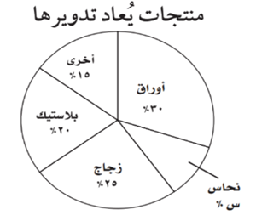 السؤال الثاني :

اوجدي نسبة منتج النحاس س% ؟

**انتهت الأسئلة وفقكن الله ۞.....المعلمة / مريم حكمي**

|  |  |  |
| --- | --- | --- |
| **المملكة العربية السعودية**  **وزارة التعليم**  **إدارة التعليم بمنطقة**  **متوسطة** |  | **المادة : رياضيات**  **زمن الاختبار : ساعة ونصف**  **الصف: الأول المتوسط**  **عدد الصفحات :2** |
| **اختبار منتصف الفصل الدراسي الثالث لمادة الرياضيات (أول متوسط) ( الدور الأول) لعام ١٤٤٦هـ** | | |

**السؤال الأول : اختر الإجابة الصحيحة فيما يأتي :**

|  |  |  |  |  |  |  |  |  |
| --- | --- | --- | --- | --- | --- | --- | --- | --- |
| **1-** | **ما احتمال الحصول على عدد زوجي عند رمي مكعب أرقام مرة واحدة ؟** | | | | | | | |
| **أ)** | $$\frac{١}{٢}$$ | **ب)** | $$\frac{١}{٣}$$ | **ج)** | **3** | **د)** | **2** |
| **2-** | **اوجد عدد النواتج باستعمال مبدأ العد الأساسي لـِ : رمي مكعب أرقام، وقطعتي نقود:** | | | | | | | |
| **أ)** | **10** | **ب)** | **12** | **ج)** | **14** | **د)** | **24** |
| **3-** | **ما نوع الزاوية التي قياسها 55؟** | | | | | | | |
| **أ)** | **حادة** | **ب)** | **قائمة** | **ج)** | **منفرجة** | **د)** | **مستقيمة** |
| **4-** | **قيمة الزاوية ( س ) في الشكل المقابل تساوي :** | | | | | | | |
| **أ)** | **35** | **ب)** | **100** | **ج)** | **115** | **د)** | **180** |
| **5-** | **ما قياس زاوية قطاع دائري يمثل 40 % من الدائرة؟** | | | | | | | |
| **أ)** | **25** | **ب)** | **50** | **ج)** | **90** | **د)** | **144** |
| **6-** | **الزاويتين المتتامتان مجموع قياسهما يساوي :** | | | | | | | |
| **أ)** | **90** | **ب)** | **180** | **ج)** | **300** | **د)** | **360** |
| **7-** | **قياس الزاوية ( س ) في الشكل المقابل :** | | | | | | | |
| **أ)** | **45** | **ب)** | **35** | **ج)** | **30** | **د)** | **20** |
| **8-** | **أي مما يأتي لا يعد من أسماء الزاوية المبينة في الشكل المقابل:** | | | | | | | |
| **أ)** | **> أ ب جـ** | **ب)** | **> جـ ب أ** | **ج)** | **> 1** | **د)** | **> ب أ جـ** |
| **9-** | **اوجد قياس الزاوية ( س ) في الشكل المقابل :** | | | | | | | |
| **أ)** | **140** | **ب)** | **120** | **ج)** | **40** | **د)** | **80** |
| **10-** | **ما نوع الزاوية في الشكل المقابل ؟** | | | | | | | |
| **أ)** | **حادة** | **ب)** | **قائمة** | **ج)** | **منفرجة** | **د)** | **مستقيمة** |

**السؤال الثاني : ضع اشارة ( ✓) امام العبارة الصحيحة وعلامة ( x) امام العبارة الخاطئة:**

**1- مجموع قياسات زوايا المثلث 180 درجة ( )**

**2- النواتج هي كل ما يمكن أن ينتج عن تجربة ما ( )**

**3- مجموع احتمال الحادثتان المتتامتان يساوي 2 ( )**

**4- فضاء العينة هو مجموعة كل النواتج الممكنة في تجربة احتمالية . ( )**

[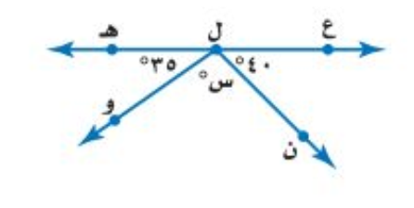](https://www.madty.net/saexam)**5- الزاويتان المتكاملتان مجموع قياسهما يساوي 360 درجة ( )   
السؤال الثالث :أجب عن الأسئلة الآتية**

1**- أوجد قياس الزاوية ( س ) في الشكل المقابل .**

..............................................................................................................................................................................................................................................

2**- أوجد فضاء العينة باستعمال الرسم الشجري لـ رمي مكعب أرقام وقطعة نقود.**

...........................................................................................................................................................................................................................................................................................................................................................................................................................................................................................

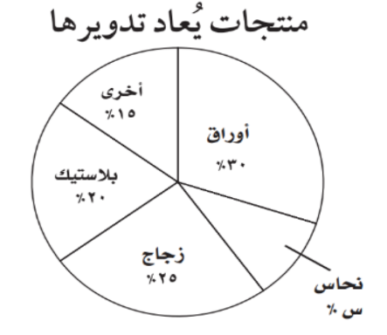3**- أوجد قياس الزاوية المجهولة ( س ) .**

..........................................................................................................................................................................................................................................................................................................................................................................................................................................................................................................................................................................................................................................................................................................................................

4- **في مكتبة صفية 90 كتابا من بينهم 52 كتابا علميا، إذا اخترنا أحد الكتب عشوائيا فما احتمال ألا يكون الكتاب علميا .**

.....................................................................................................................................................................................................................................................................................................................................................................

5- **وضع في كيس 7 كرات زرقاء و5 كرات سوداء و12 كرة حمراء ، ثم سحبت كرة من الكيس عشوائيا أوجد الاحتمالات التالية :**

1. ح ( كرة سوداء ) ............................................................................
2. ح ( ليست زرقاء ) ....................................................................

|  |  |  |
| --- | --- | --- |
| المملكة العربية السعودية  وزارة التعليم  إدارة التعليم بمنطقة  مكتب التعليم  متوسطة |  | الصف : أول متوسط  المادة : رياضيات  الزمن :  التاريخ : / / ١٤٤٦هـ |

|  |  |
| --- | --- |
| اختبار منتصف الفصل الدراسي الثالث |  |
| الاسم : | 20 درجة |

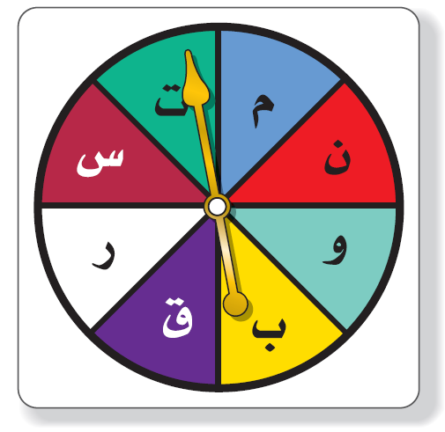

**انتهت الأسئلة وفقكن الله ۞.....المعلمة / مريم حكمي**

|  |  |  |  |  |  |  |  |  |  |  |  |  |
| --- | --- | --- | --- | --- | --- | --- | --- | --- | --- | --- | --- | --- |
| السؤال الأول: اختر الإجابة الصحيحة لكل فقرة | | | | | | | |  | 10 درجات | | | |
| **1**) ما احتمال الحصول على عدد أولي عند رمي مكعب أرقام مرة واحدة ؟ | | | | | | | | | |
| أ |  | ب |  | جـ |  | د |  | | | | |
| **2**) ما احتمال الحصول على عدد أصغر من 3 عند رمي مكعب أرقام مرة واحدة ؟ | | | | | | | | | |
| أ |  | ب |  | جـ |  | د |  | | | | |
| **3**) قام معلم بتوزيع طلبة الصف الأول المتوسط على 6 مجموعات فما احتمال ألا تكون  المجموعة الثالثة أو الرابعة تعرض نشاطها أولاً | | | | | | | | | |
| أ |  | ب |  | جـ |  | د |  | | | | |
| **4**) وضع في كيس 7 كرات زرقاء و 5 كرات سوداء و 12 كرة حمراء و 6 كرات برتقالية  ثم سحبت كرة من الكيس عشوائيا ح ( ليست سوداء ) في أبسط صورة | | | | | | | | | |
| أ |  | ب |  | جـ |  | د |  | | | | |
| **5**) استعمل القرص الدوار المجاور لإيجاد ح( حرف علة ) | | | | | | | | | |
| أ |  | ب |  | جـ |  | د |  | | | | |
| **6**) يعمل في شركة 14 موظف كما هو مبين في الجدول إذا اختارت الشركة موظف عشوائيا  لأداء فريضة الحج على نفقة الشركة فما احتمال أن يكون محاسب في أبسط صورة | | | | | | | | | |
| أ |  | ب |  | جـ |  | د |  | | | | |
| **7**) لدى عامر 4 غُتر و 6 أثواب و 3 أزواج أحذية فما عدد النواتج الممكنة ؟ | | | | | | | | | |
| أ | 72 | ب | 84 | جـ | 60 | د | 48 | | | | |
| **8**) رمت هند 3 مكعبات أرقام ما احتمال أن يظهر العدد 4 على المكعبات الثلاثة ؟ | | | | | | | | | |
| أ |  | ب |  | جـ |  | د |  | | | | |
| **9**) عدد النواتج عند إلقاء قطعة نقود ومكعب أرقام | | | | | | | | | |
| أ | 4 | ب | 12 | جـ | 8 | د | 36 | | | |
| **9**) أي مما يأتي لا يعدّ من أسماء الزاوية في الشكل المجاور ؟ | | | | | | | | | |
| أ | ر ت ل | ب | 1 | جـ | ل ت ر | د | ت ر ل | | | |
| **10**) ما نوع الزاوية في الشكل المجاور | | | | | | | | | |
| أ | مستقيمة | ب | قائمة | جـ | حادة | د | منفرجة | | | |
| **12**) عدد النواتج عند اختيار حرف من كلمة جبل و حرف علة من كلمة وكيل | | | | | | | | | |
| أ | 12 | ب | 8 | جـ | 6 | د | 10 | | | |
| **13**) أوجد القيمة المجهولة في تمثيل القطاعات الدائرية | | | | | | | | | |
| أ | 40% | ب | 35% | جـ | 45% | د | 30% | | | |
| **14**) شكل رباعي فيه ضلعان متوازيان فقط يسمى | | | | | | | | | |
| أ | معين | ب | مستطيل | جـ | شبه منحرف | د | مربع | | | |

|  |  |  |
| --- | --- | --- |
| السؤال الثاني: ضع علامة ( ✓ ) أمام العبارة الصحيحة وعلامة ( × ) أمام العبارة الخاطئة : |  | 4 درجات |

|  |  |  |
| --- | --- | --- |
|  | مجموع قياس زوايا الشكل الرباعي 180 ˚ |  |
|  | قياس الزاوية في المثلث متطابق الأضلاع يساوي 60˚ |  |
|  | يمكن أن يكون في مثلث زاويتان منفرجتان |  |
|  | الزاويتان المتتامتان مجموع قياسهما 90 ˚ |  |

|  |  |  |
| --- | --- | --- |
| السؤال الثالث : أوجد قيمة س في الأشكال التالية : |  | 6 درجات |

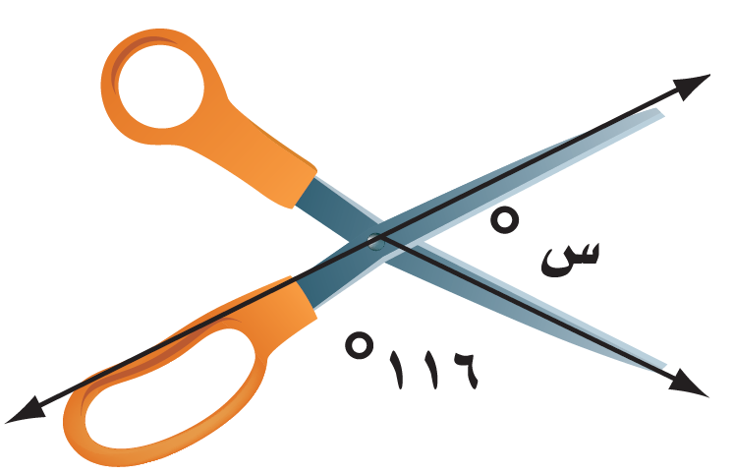

|  |  |  |
| --- | --- | --- |
|  |  |  |
|  |  |  |

|  |  |  |  |  |  |  |  |  |
| --- | --- | --- | --- | --- | --- | --- | --- | --- |
| *السؤال الأول*  🟑 السؤال الأول🟑 | 1- عند رمي مكعب أرقام أوجدي ح (عدد فردي) بأبسط صوره؟  المـــــادة: رياضيــــات  الصــــــف: أول متوسط  اسم الطالبة **................................**    إدارة التعليم بالجوف  متوسطة **...............................**  السؤال الأول: أختاري الأجابة الصحيحة؟  أسئلة اختبار رياضيات للصف الأول متوسط -الترم الثالث- للعام الدراسي 1445هـ | | | | | | | |
| **a** |  | **b** |  | **c** |  | **d** |  |
| 2- أوجدي القيمة المجهولة (س)-ميزانية عائله- في الشكل الاتي؟ | | | | | | | |
| **a** | 40% | **b** | 60% | **c** | 50% | **d** | 90% |
| 3-اوجدي عدد النواتج باستعمال مبدأ العد الأساسي لِ: رمي مكعب أرقام، وقطعتي نقود؟ | | | | | | | |
| **a** | 10 | **b** | 12 | **c** | 24 | **d** | 14 |
| 4- أي مما يأتي لا يعد من أسماء الزاوية المبينة في الشكل المقابل: | | | | | | | |
| **a** | $$ل ت ر ∠$$ | **b** | $$\text{1} ∠$$ | **c** | $$ر ت ل ∠$$ | **d** | $$ل ر ت ∠$$ |
| 5- إذا كان احتمال تساقط الأمطار ليوم غدًا هو 40 % فإن احتمال عدم تساقطها (المتممة) هو**؟** | | | | | | | |
| **a** | 40% | **b** | 60% | **c** | 50% | **d** | 30% |
| 6- اوجد قياس الزاوية (س) في الشكل المقابل؟ | | | | | | | |
| **a** | $$°\text{40}$$ | **b $$°\text{180}$$** | $$°\text{30}$$ | **c** | $$°\text{140}$$ | **d** | $$°\text{60}$$ |
| 7- ما نوع الزاوية التي قياسها؟ | | | | | | | |
| **a** | مستقيمه | **b** | منفرجه | **c** | حاده | **d** | قائمه |
| 8-الزاويتين المتكاملتان مجموع قياسهما يساوي: | | | | | | | |
| **a** | $$\text{°}\text{40}$$ | **b** | $$°\text{270}$$ | **c** | $$°\text{180}$$ | **d** | $$°\text{90}$$ |
| 9- ما نوع الزاوية في الشكل المقابل؟ | | | | | | | |
| **a** | مستقيمه | **b** | منفرجه | **c** | حاده | **d** | قائمه |
| 10- الزاويتان المتتامتان مجموع قياسهما يساوي**؟** | | | | | | | |
| **a** | $$°\text{90}$$ | **b** | $$°\text{180}$$ | **c** | $$°\text{130}$$ | **d** | $$°\text{360}$$ |

السؤال الثاني: أجيبي عن الأسئلة التالية؟

|  |  |
| --- | --- |
| صنفي كل زوج من الزوايا فيما يأتي إلى متجاورتين أو متقابلتين بالراس، أوغير ذلك؟ | |
| *السؤال الثاني* | **............................................................................................................................................................................................................................................**    **..........................................................................................................................................................................................** |
| ما قياس الزاوية المجهولة في الشكل المقابل؟ | |
| *السؤال الثاني* | **............................................................................................................................................................................................................................................**    **..........................................................................................................................................................................................** |
|  | صنفي المثلث المشار إليه في كل من الأشكال الآتية من حيث الزوايا والأضلاع؟ |
| *السؤال الثاني*  **F** | **............................................................................................................................................................................................................................................**    **...........................................................................................................................................................................................................................................** |
|  | أستعملي رسماً شجريًّا لإيجاد فضاء العينة عند رمي قطعة نقود مرتين؟ |
| *السؤال الثاني* | **............................................................................................................................................................................................................................................**    **.............................................................................................................................................................................................................................................**  **............................................................................................................................................................................................................................................**    **...........................................................................................................................................................................................................................................** |

**بالتوفيق للجميع**

**: معلمة المادة: ..................................**